Повышаем уровень комфорта дома.

Окна - важная составляющая комфорта.

Дом может быть любым. Большим и маленьким, красивым и не очень, родным и любимым. Он может находиться в городе, в лесу, в горах, да где угодно! Но у любого дома есть окна, окна-глаза дома. А глаза, как говорят, зеркало души. И всем нравится, когда глаза эти красивые, светлые и добрые. Уже не секрет, что современные окна являются важной составляющей современного комфортного жилища. А мегаполис и вообще сейчас с трудом представляется без современных красивых окон. Да и вообще сейчас, как никогда, сочетание «комфорт-окно», просто настоящий симбиоз, отдельно никак. От этой пары зависит слишком много. Уют, тишина, чистота помещения. Нельзя забывать о надежности, освещении, защите и много других составляющих, в зависимости от функции окна. Кстати, надо отметить, что окна уже давно по стоимости не представляют из себя нечто не доступное, а выбор так и вовсе не заставляет себя ждать. Было бы желание, а уж окна для вашего дома всегда найдутся.
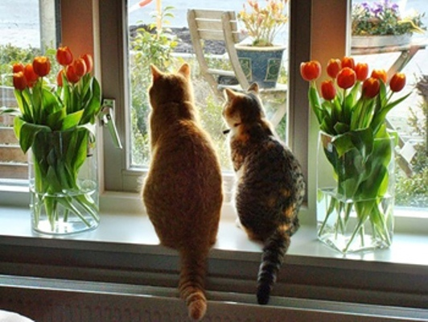

Какое окно выбрать.

И все же, как правильно выбрать окно? Как правило, замена окон – это проект долгоиграющий, ведь наслаждаться окнами будете ни один год. На рынке предложений много, но вашим окажется лишь одно. Прежде всего, надо определиться с тем, что разные окна имеют разное назначение. Например, пластик и дерево, чудесно подойдут для дома и квартиры. А вот алюминиевый профиль, все же больше подойдет к терассам, зимним садам и балконам. О разнообразии цветовой гаммы говорить не приходиться, она обширна и зависит только от вашей фантазии и возможности производителя. Есть стандартный цвет - белый, а уж дальше вариантов 10 вам предложат точно. Так же важно обратить внимание на сам стеклопакет. Двойной или тройной? Что больше подойдет? Не думайте на эту тему сами, есть специалисты, и они вам все скажут. Современные окна можно тонировать, вставлять в них витражи, жалюзи, что только обеспечит дополнительный комфорт вашего жилища. Поинтересуйтесь у производителя или его представителя, чем же так хороши именно его окна? Ведь не первый взгляд они все одинаковы или как говорят окно-оно и в Африке окно. Так же есть огромный плюс в том, что современное окно можно легко отремонтировать или заменить, в случае необходимости.
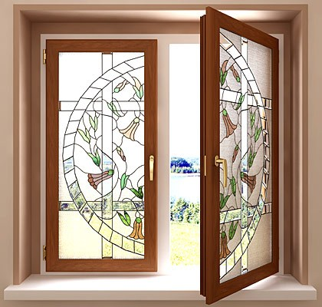

Преимущества и недостатки различных типов окон.

Так и хочется тут написать, что по сравнению с теми окнами, которые были раньше, у современных окон одни преимущества и недостатков просто нет. Но посмотрим и на этот вопрос. Итак, есть преимущества и они общеизвестны, и он них писалось выше, только осталось упомянуть. Окна на удивление приятным образом просто чистятся и моются, соблюдая несложные правила в прилагаемых инструкциях. Главное правило не царапать их порошками. А в остальном, вы к ним с лаской, они к вам сиянием и комфортом. И вот мы получили преимущество в легкости ухаживания за окном.

Так же, преимущество в том, что они плотно закрываются, сохраняя тем самым тепло вашего дома. А это не что иное, как теплоизоляция, тоже не маловажная вещь.

Экологичность – важнейшее преимущество окна. Все окна современными производителями изготавливаются из экологически чистых материалов. Их экологичность подтверждена международными и российскими санитарно-гигиеническими сертификатами. Кстати, не забудьте спросить у продавца сертификат. Сейчас я перечислю, что должно быть:
-сертификат соответствия государственному стандарту,
-протокол сертификационных испытаний на пожарную безопасность.
-заключение санитарно-гигиенической экспертизы.
Не надо экономить на своем здоровье, проверьте все документы, ведь вам потом этим всем дышать.

И наконец – радость всех хозяек – наличие меньшего количества пыли. Так как одно из преимуществ – пылеизоляция.

И еще одно преимущество, тоже неумолимо важное и достойное - шумоизоляция. Тут можно даже не комментировать.
Теперь про недостатки. Недостатки бывают где угодно и как угодно. Что касается непосредственно окон, то они могут быть индивидуальны в процессе эксплуатации, и легко устранимы или самостоятельно или при помощи специалиста.
